ASSUNTO :. INDICO A SECRETARIA COMPETENTE QUE REALIZE DEMARCAÇÃO DE SINALIZAÇÃO DE SOLO NAS RUAS DO JARDIM DO LAGO.

DESPACHO

SALA DAS SESSÕES ____/____/_____

PRESIDENTE DA MESA

INDICAÇÃO Nº , DE 2016

SENHOR PRESIDENTE,
SENHORES VEREADORES,

INDICO ao Exmo. Senhor Prefeito Municipal Luiz Gustavo Antunes Stupp juntamente a secretaria competente para que realize demarcação de sinalização de solo nas ruas do jardim do lago.
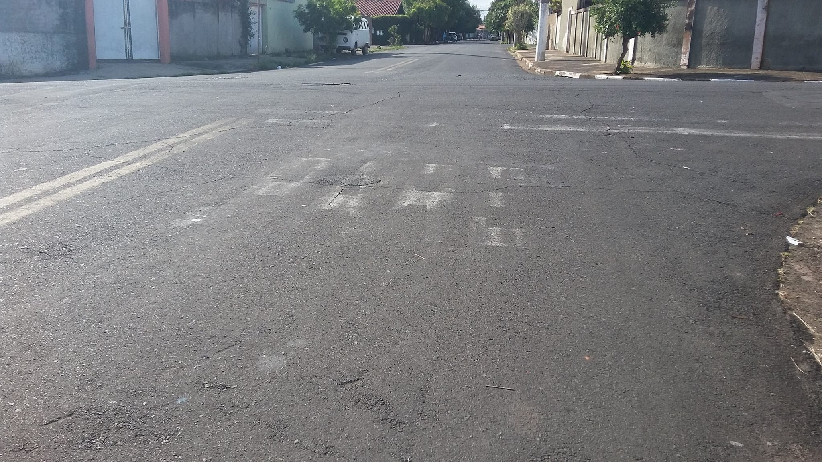

SALA DAS SESSÕES “VEREADOR SANTO RÓTOLLI”, aos 02 de junho de 2016

VEREADOR LUIS ROBERTO TAVARES

